โรคลมชักกับพันธุศาสตร์
1.พันธุศาสตร์ คืออะไร
พันธุศาสตร์เป็นวิชาที่ศึกษาเกี่ยวกับสารพันธุกรรมหรือเรียกว่า ยีน (gene)และแบบแผนการถ่ายทอดทางพันธุกรรมซึ่งศึกษาว่ารุ่นพ่อแม่ส่งผ่านลักษณะเฉพาะที่แตกต่างกันในแต่ละคนไปยังรุ่นลูกได้อย่างไร คนทุกคนจะได้รับการถ่ายทอดสารพันธุกรรมมาจากพ่อและแม่อย่างละครึ่ง คนทุกคนมีลักษณะที่เป็นเอกลักษณ์ของตนเองจึงทำให้แต่ละคนแตกต่างกันเช่น ความสูง สีตา สุขภาพ ความเจ็บป่วยเป็นต้น ดังจะเห็นว่าพี่น้องที่เกิดจากพ่อแม่เดียวกันมีความคล้ายกันหลายอย่างแต่ก็ไม่เหมือนกับพ่อแม่หรือพี่น้องทั้งหมด ทั้งนี้ความแตกต่างนี้ขึ้นอยู่กับสารพันธุกรรมและสิ่งแวดล้อมเช่น น้ำหนักตัวมีผลมาจากทั้งพันธุกรรมและวิถีชีวิต
2. สารพันธุกรรมของเราคืออะไร
สารพันธุกรรมหรือยีนบรรจุอยู่ในเซลล์ โดยจัดเรียงตัวเป็นรูปแท่ง เรียกว่า โครโมโซม (รูปที่ 1A) โครโมโซมมีลักษณะโครงสร้างคล้ายเส้นด้ายที่อัดแน่นและบรรจุข้อมูลทางพันธุกรรม โดยสารพันธุกรรมจะเรียงร้อยประกอบกันเป็นสายโครโมโซมคล้ายลักษณะของลูกปัดที่อยู่บนเส้นด้าย คนแต่ละคนมีจำนวนโครโมโซม 23 คู่ โดยโครโมโซมแต่ละคู่จะได้รับการถ่ายทอดมาจากพ่อและแม่คนละแท่ง ในจำนวนโครโมโซม 23 คู่นี้ มีโครโมโซมหนึ่งคู่ที่เป็นคู่พิเศษซึ่งจะบ่งบอกความเป็นเพศของคนๆ นั้นโดยเพศชายมีโครโมโซม X และ Y ส่วนเพศหญิงมีโครโมโซม X สองแท่ง (รูปที่ 1B) สีชมพูและสีฟ้าแทนโครโมโซมของแม่ และพ่อตามลำดับ เพศชายได้รับการถ่ายทอดโครโมโซม X มาจากแม่และโครโมโซมY จากพ่อ ส่วนเพศหญิงได้รับโครโมโซม X จากทั้งพ่อและแม่
รูปที่ 1 โครงสร้างสารพันธุกรรมในมนุษย์
1A 1B
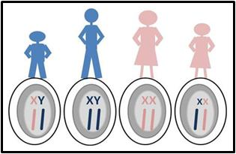
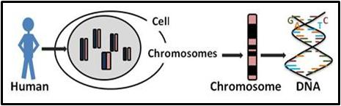
องค์ประกอบที่สำคัญที่สุดของโครโมโซมคือ ดีเอ็นเอ (DNA:deoxyribonucleic acid) ซึ่งมีโครงสร้างเป็นสายโมเลกุลยาวสองสายพันกันเป็นเกลียวคล้ายบันไดวน (รูปที่ 1A) สายโมเลกุลดีเอ็นเอแต่ละสายเกิดจากการเรียงต่อกันของสารที่เรียกว่า “เบส”(bases) เบสมี 4 ชนิดคือคือ G C T และ A การเรียงลำดับ (sequence) ของเบสเหล่านี้ เช่น GCT GAT TTT ก่อให้เกิดรหัสทางพันธุกรรมซึ่งเป็นตัวกำหนดข้อมูลในการสร้างโปรตีนซึ่งจำเป็นต่อโครงสร้างและการทำหน้าที่ของร่างกายมนุษย์ โปรตีนถูกสร้างจากกรดอะมิโน (amino acids) โดยอาศัยเบส 3 ตัวเป็นตัวกำหนดชนิดของกรดอะมิโน สารพันธุกรรมหรือยีน จึงเสมือนเป็นแบบพิมพ์เขียวในการสร้างโปรตีน ปัจจุบันพบว่าบนโครโมโซมทั้งหมด 23คู่นั้น มียีนรวมอยู่กว่า20,000 ยีน
รูปที่ 2 ดีเอ็นเอ รหัสพันธุกรรม และการสร้างโปรตีนในมนุษย์

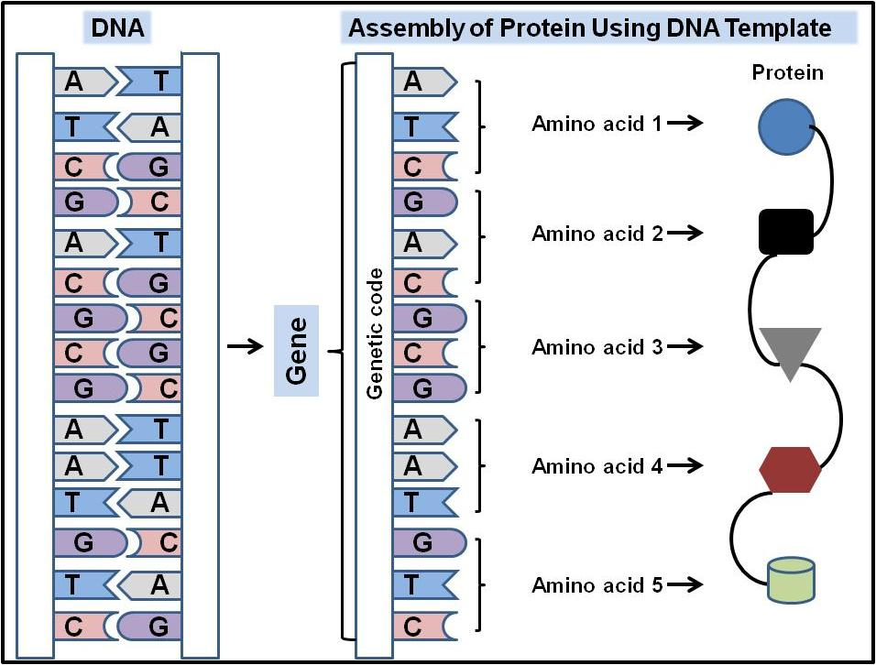

3. การกลายพันธุ์คืออะไร
การกลายพันธุ์ของสารพันธุกรรม คือการเปลี่ยนแปลงอย่างสิ้นเชิงของการเรียงลำดับดีเอ็นเอซึ่งส่งผลให้เกิดปัญหาในการสร้างโปรตีน การกลายพันธุ์มีหลายแบบตั้งแต่การเปลี่ยนแปลงของเบสเพียงหนึ่งเบส ( A, T, C หรือ G) หรือสองสามเบส (รูปที่ 3A) ไปจนถึงการเปลี่ยนแปลงอย่างมากทำให้สารพันธุกรรมเกินหรือขาดหายไป ซึ่งอาจขาดหายไปบางส่วนหรือโครโมโซมโซมหายไปทั้งแท่ง(รูปที่ 3B) การกลายพันธุ์ของสารพันธุกรรมเกิดขึ้นได้สองทางคือการเกิดการกลายพันธุ์ที่รับการถ่ายทอดมาจากบิดามารดา (hereditary mutations) และการเกิดขึ้นเองเฉพาะในคนคนนั้น (de novo mutations)
รูปที่ 3 ตัวอย่างการเปลี่ยนแปลงของสารพันธุกรรมที่ทำให้เกิดโรค เช่น โรคลมชัก

รูปที่ 3A สารพันธุกรรมเปลี่ยนที่ตำแหน่งเบสเดียว รูปที่ 3B ชิ้นส่วนโครโมโซมหายไปบางส่วน
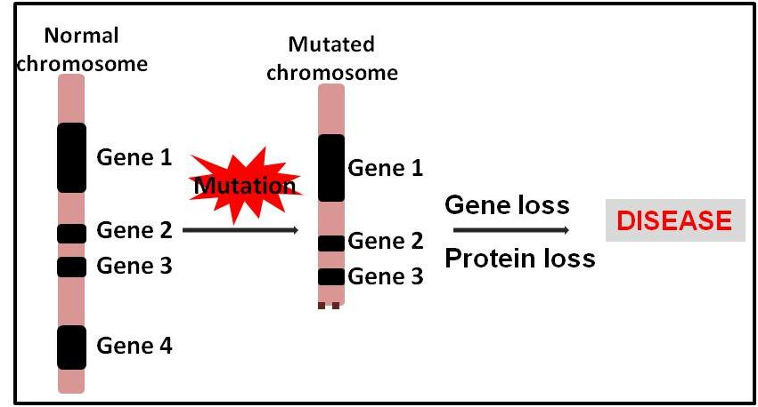
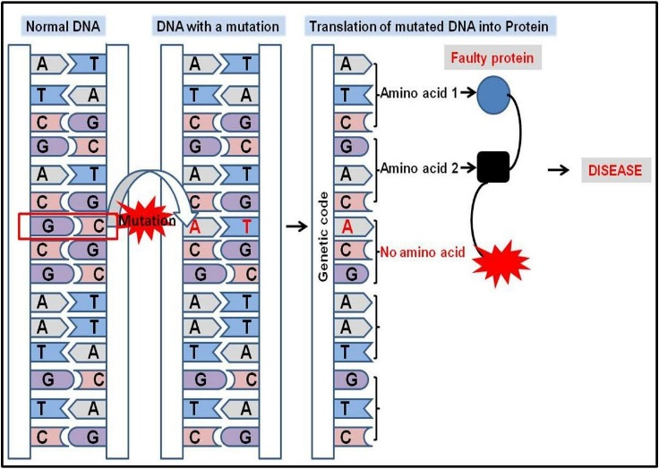

4. โรคลมชักเป็นโรคทางพันธุกรรมหรือไม่
ปัจจัยทางพันธุกรรมถูกเชื่อว่ามีบทบาทสำคัญต่อการเกิดโรคลมชักหลายชนิด แต่อย่างไรก็ตามเป็นเรื่องน่าแปลกใจที่ผู้ป่วยโรคลมชักส่วนใหญ่ไม่มีญาติพี่น้องเป็นโรคลมชัก หลักฐานทางวิทยาศาสตร์ในปัจจุบันพบว่าบทบาทของพันธุกรรมในโรคลมชักนั้นเป็นเรื่องซับซ้อน พบยีนหลายยีนที่มีบทบาทต่อการเกิดโรคลมชักแต่ไม่ได้มีผลมากนัก ดังนั้นจึงทำให้คาดเดาได้ยากว่าใครจะมีความเสี่ยงสูงต่อการเกิดโรคลมชัก แม้ว่าบางครอบครัวมีสมาชิกหลายคนเป็นโรคลมชักแต่พบครอบครัวประเภทนี้ไม่มาก การเกิดโรคลมชักในครอบครัวเหล่านี้เกิดจากการกลายพันธุ์ของยีนเพียงยีนเดียวซึ่งทำให้สมาชิกคนอื่น ๆ ในครอบครัวมีความเสี่ยงที่จะเป็นโรคลมชักด้วย ดังนั้นการตรวจเพิ่มเติมเพื่อค้นหายีนก่อโรคในครอบครัวเหล่านี้จึงถือเป็นข้อมูลที่สำคัญที่จะนำมาใช้ประกอบการดูแลผู้ป่วยและครอบครัวต่อไป
5. ถ้าฉันตั้งครรภ์และเป็นโรคลมชัก ลูกของฉันจะเป็นลมชักด้วยไหม
โรคลมชักบางชนิดอาจเกิดกับสมาชิกในครอบครัวเดียวกันได้หลายๆคน อย่างไรก็ตามความเสี่ยงต่อการเกิดโรคลมชักในสมาชิกครอบครัวของผู้ป่วยโรคลมชักนั้นไม่มาก ความเสี่ยงของการเกิดโรคลมชักในญาติใกล้ชิดเช่นบิดามารดา พี่น้อง และลูกของผู้ป่วยโรคลมชักจะมากกว่าคนทั่วไปประมาณสองถึงสี่เท่าขึ้นอยู่กับชนิดของโรคลมชัก โอกาสเกิดโรคลมชักในญาติพี่น้องของผู้ป่วยที่มีโรคลมชักแบบทั่วไป (generalized epilepsy) จะสูงกว่าผู้ป่วยที่เป็นโรคลมชักชนิดเฉพาะส่วน (focal epilepsy) จากการศึกษาพบว่าผู้ป่วยโรคลมชักถ้ามีบุตร 10 คนจะมีเพียงคนเดียวเท่านั้นที่เป็นโรคลมชักข้อยกเว้นโรคลมชักบางชนิดเท่านั้นที่มีโอกาสมีบุตรเป็นโรคลมชักมากกว่า
6.เราจะทราบได้อย่างไรว่าตัวเราหรือลูกหลานเรามีความเสี่ยงที่จะเป็นโรคลมชัก
ปัจจุบันมีการตรวจทางพันธุกรรมเพื่อหาความผิดปกติของยีนหลายยีนที่เกี่ยวข้องกับการเกิดโรคลมชัก ขั้นตอนสำคัญก่อนการตรวจยีนคือการปรึกษาทางพันธุกรรม เริ่มต้นจากการปรึกษาแพทย์ผู้เชี่ยวชาญสาขาประสาทวิทยา เพื่อส่งต่อให้พบแพทย์ผู้เชี่ยวชาญสาขาพันธุศาสตร์เพื่อให้คำปรึกษาเกี่ยวกับการตรวจทางพันธุศาสตร์ โดยแพทย์ผู้เชี่ยวชาญจะประเมินความเจ็บป่วยของท่านและคนในครอบครัวอย่างละเอียด และให้คำแนะนำการตรวจทางห้องปฏิบัติการและ/หรือการตรวจทางพันธุกรรมแก่ท่าน เพื่อประเมินความเสี่ยงของการเกิดโรคลมชักในครอบครัวของท่านต่อไป
7, ฉันจะทำอย่างไรเพื่อจะได้มีส่วนร่วมในการศึกษาวิจัยเกี่ยวกับโรคลมชัก
ปัจจัยด้านพันธุกรรมมีบทบาทสำคัญต่อการเกิดโรคลมชัก แต่ปัจจุบันนี้แพทย์ยังไม่พบกลไกที่แท้จริงทางพันธุกรรมและสาเหตุทางพันธุกรรมที่ทำให้เกิดโรคลมชักได้ทั้งหมด การศึกษาวิจัยเกี่ยวกับกลไกทางด้านพันธุกรรมต่อการเกิดโรคลมชักจึงมีความสำคัญเป็นอย่างยิ่งในการพัฒนาองค์ความรู้และความสามารถในการวินิจฉัยและการประเมินความเสี่ยงในการเกิดโรคลมชักเพื่อพัฒนาการรักษาโรคลมชักให้ดียิ่งขึ้น

ในขณะนี้มีการศึกษามากมายที่กำลังดำเนินการอยู่เกี่ยวกับพันธุศาสตร์ของโรคลมชักและกลไกของการเกิดโรคลมชักซึ่งทำในระดับภาค ระดับชาติ และระดับนานาชาติ ท่านสามารถมีส่วนร่วมในการศึกษาได้โดย
1. ซักถามจากแพทย์ประจำตัวของท่านหรือโรงพยาบาลที่เป็นศูนย์กลางการศึกษาในเขตที่ท่านอาศัยอยู่ ท่านสามารถมีส่วน
ร่วมในเขตพื้นที่ใกล้บ้านหรือถูกส่งตัวมายังศูนย์การวิจัย
2. กรณีที่ท่านอาศัยอยู่ในประเทศสหรัฐอเมริกา ท่านสามารถติดต่อดังนี้
2.1 องค์กรโรคลมชัก( Epilepsy Foundation) ซึ่งอาจจะส่งตัวท่านมายังศูนย์วิจัย ท่านสามารถสืบค้นจากอินเตอร์เน็ต
http://www.epilepsyfoundation.org/research/participateinresearch/current-open-studies.cfm
2.2 HERO: Human Epilepsy Research Opportunities (http://www.epilepsyhero.org/)
2.3 สืบค้นจากกองทุนสภาวิจัยแห่งชาติเช่น The National Institutes of Health:rials.gov/ct2/results?cond=\”Epilepsy"
http://www.clinicaltrials.gov/ct2/results?cond=”Epilepsy
3. ศึกษาเพิ่มเติมเกี่ยวกับพันธุศาสตร์ทางอินเตอร์เน็ตได้จาก
3.1 The American Society for Human Genetics (http://www.ashg.org/education/)
3.2 The National Human Genome Research Institute (http://www.genome.gov/education/)
4.ศึกษาเพิ่มเติมเกี่ยวกับโรคลมชักทางอินเตอร์เน็ตได้จาก
4.1 Epilepsy Foundation http://www.epilepsyfoundation.com

This article is provided as a public educational service by the Genetics Commission of the International League Against Epilepsy, 2013
บทความนี้แปลและเรียบเรียงโดย
แพทย์หญิงศศิวิมล โฆษชุณหนันท์ แพทย์หญิงทิพย์วิมล ทิมอรุณ และ
ศาสตราจารย์นายแพทย์อนันต์นิตย์ วิสุทธิพันธ์
ในนามสมาคมโรคลมชักแห่งประเทศไทย

